Ο ΑΟΡΙΣΤΟΣ Β’

ΘΥΜΑΜΑΙ:
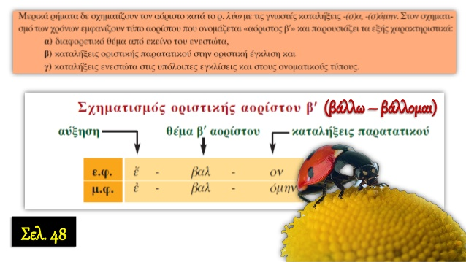

ΕΝΕΡΓΗΤΙΚΗ ΦΩΝΗ
Οριστική | Υποτακτικ. | Ευκτική | Προστακ. | Απαρέμφ. | Μετοχή
ἔ-βαλ-ον  ἔ-βαλ-ες  ἔ-βαλ-ε  ἐ-βάλ-ομεν  ἐ-βάλ-ετε  ἔ-βαλ-ον | βάλ-ω  βάλ-ῃς  βάλ-ῃ  βάλ-ωμεν  βάλ-ητε  βάλ-ωσι(ν) | βάλ-οιμι  βάλ-οις  βάλ-οι  βάλ-οιμεν  βάλ-οιτε  βάλ-οιεν | ---  βάλ-ε  βαλ-έτω  ---  βάλ-ετε  βαλ-όντων/  βαλ-έτωσαν  ΜΕΣΗ ΦΩΝΗ | βαλ-εῖν | βαλ-ών  βαλ-οῦσα  βαλ-όν
Οριστική | Υποτακτικ. | Ευκτική | Προστακ. | Απαρέμφ. | Μετοχή
ἐ-βαλ-όμην  ἐ-βάλ-ου  ἐ-βάλ-ετο  ἐ-βαλ-όμεθα  ἐ-βάλ-εσθε  ἐ-βάλ-οντο | βάλ-ωμαι  βάλ-ῃ  βάλ-ηται  βαλ-ώμεθα  βάλ-ησθε  βάλ-ωνται | βαλ-οίμην  βάλ-οιο  βάλ-οιτο  βαλ-οίμεθα  βάλ-οισθε  βάλ-οιντο | --  βαλ-οῦ  βαλ-έσθω  --  βάλ-εσθε  βαλ-έσθων/  βαλ-έσθωσαν | βαλ-έσθαι | βαλ-όμενος  βαλ-ομένη  βαλ-όμενον

ΦΥΛΛΟ ΕΡΓΑΣΙΑΣ

ΟΔΗΓΙΕΣ: 1) βρίσκουμε το τετράδιο μας με τις σημειώσεις 2) ελέγχουμε στο τέλος τις απαντήσεις μας

Α) Να συμπληρώσετε τους ζητούμενους τύπους των ρημάτων:

ενεστώτας | παρα/τικός | οριστική αορίστου β | υποτ/κή | ευκτική | προστ/κή  (2^{ο} εν.) | απαρ/το | μετοχή
ἄγω | ἦγον
αἰσθάνομαι | ἠσθανόμην
ἁμαρτάνω | ἡμάρτανον
ἀποθνήσκω | ἀπέθνησκον
βάλλω | ἔβαλλον | ἔβαλον | βάλω | βάλοιμι | βάλε | βαλεῖν | βαλών-οῦσα-όν
βάλλομαι | ἐβαλλόμην | ἐβαλόμην | βάλωμαι | βαλοίμην | βαλοῦ | βαλέσθαι | βαλόμενος-η-ον
γίγνομαι | ἐγιγνόμην
εἰμί | ἦν
ἔρχομαι(εἶμί) | (ἦα κ’ ἤειν)
εὑρίσκω | εὑ(ηὕ)ρισκον
ἔχω | εἶχον
λαγχάνω | ἐλάγχανον
λαμβάνω | ἐλάμβανον
λανθάνω | ἐλάνθανον
λέγω | ἔλεγον
λείπω | ἔλειπον
μανθάνω | ἐμάνθανον
ὁρῶ(-άω) | (ἑώρων)
πάσχω | ἔπασχον
πίπτω | ἔπιπτον
τυγχάνω | ἐτύγχανον
τρέχω | ἔτρεχον
φέρω | ἔφερον
φεύγω | ἔφευγον



Β) Μπορείτε να βρείτε τύπους από τον αορίστο β που έχουμε και σήμερα στη γλώσσα μας;

1. Αυτός είναι άνθρωπος με αξία, δεν είναι ο πρώτος τυχών.
2. Εάν τυχόν δεν με ακούσεις, θα στενοχωρηθώ.

3. Ήμαρτον, Κύριε.
4. Ελθέ και σκήνωσον εν ημιν (= έλα και κατοίκησε μέσα μας).

5. Λάβετε, φάγετε τούτο εστι το σώμα Μου.

6. Θα πρέπει να ξέρεις πώς να αντιδράσεις, αν, ο μη γένοιτο, γίνει σεισμός.
7. Κανείς δεν ξέρει τι μέλλει γενέσθαι.
8. Μάθε παιδί μου γράμματα.
9. Βάλε το κλειδί στην πόρτα και μετά πέσε να κοιμηθείς.
10. Είναι κολλημένος με το παρελθόν.
11. Ο παθών είναι μαθών.
12. Η οικογένειά του συνέδραμε καθοριστικά στην επίτευξη του στόχου του.

13. Πέρυσι παρήγαγε 10 τόνους πατάτες. // Ο αρχηγός του στρατού προήγαγε σε υποστράτηγο έναν
σπουδαίο αξιωματικό.
14. Τι ήταν αυτό που του έλαχε να του συμβεί;
15. Να υπογράψεις στο έντυπο παράδοσης - παραλαβής εκεί που γράφει «Ο παραλαβών».
16. Ο αρχηγός του κόμματος έλαβε 17.585 ψήφους.

17. Είδες τι έπαθε μόλις έμαθε τα νέα;

18. Είπες ότι δε θα αργούσες και γι’ αυτό έφυγε όλη η παρέα.

19. Εκείνο τον καιρό έτυχε να βρίσκεται στο εξωτερικό, αλλά το γεγονός αυτό διέλαθε την προσοχή
των υπευθύνων.
20. Τι σημαίνουν οι φράσεις «Μολών λαβέ», «Ήλθον, είδον και απήλθον», «Το δις εξαμαρτείν ουκ
ανδρός σοφού», «Το πεπρωμένο φυγείν αδύνατον», «Δούναι και λαβείν» και «Ο ευρών
αμειφθήσεται» ρωτούσε τους μαθητές απελπισμένος ο καθηγητής.

 « Τί ἐστι ταῦτα;» εἶπεν ὁ γραμματιστής..

